附件2
新疆大厦位置图
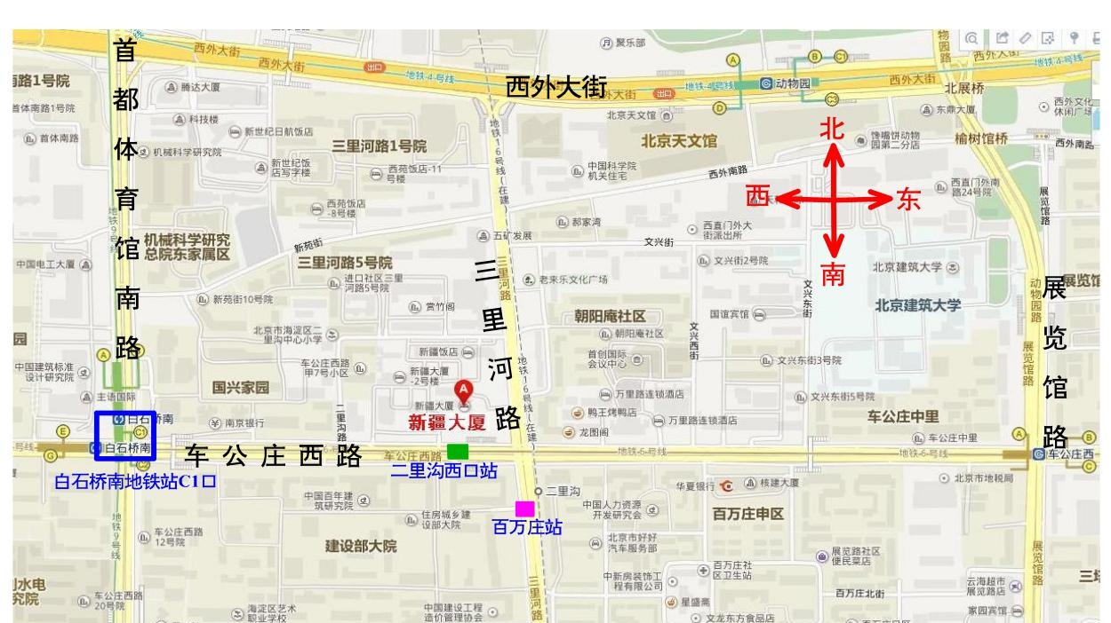
【北京西站出发】
出租车：北京西站到新疆大厦全程约5公里。
地铁：乘坐9号线在白石桥南站下车（C1口，即东南口出），向东直行500米抵达新疆大厦。
公交车：乘坐320路公交车在甘家口大厦站下车，北行400米左右到十字路口左转，再向西直行130米抵达新疆大厦。
【北京南站出发】
出租车：北京南站到新疆大厦全程约15公里。
地铁：乘坐4号线在平安里站换乘6号线，到白石桥南站（C1口，即东南口出）下，向东直行500米抵达新疆大厦。
公交车：乘坐102路公交车在百万庄站下车，北行120米左右到十字路口左转，再向西直行130米抵达新疆大厦。
【北京站出发】
出租车：北京站到新疆大厦全程约12公里。
地铁：乘坐2号线在朝阳门站换乘6号线，到白石桥南站（C1口，即东南口出）下，向东直行500米抵达新疆大厦。
公交车：乘坐103路公交车在百万庄站下车，北行120米左右到十字路口左转，再向西直行130米抵达新疆大厦。
【首都国际机场出发】
出租车：首都国际机场到新疆大厦全程约35公里。
地铁：乘坐机场专线在东直门站换乘2号线，到朝阳门站换乘6号线，到白石桥南站（C1口，即东南口出）下，向东直行500米抵达新疆大厦。
机场巴士：乘坐机场大巴4号线公主坟线，到航天桥站下，换乘693路或4路公交车到二里沟西口站下，向西直行70米抵达新疆大厦。
【北京大兴国际机场出发】
出租车：大兴国际机场到新疆大厦全程约60公里。
地铁：乘坐大兴机场线在草桥站换乘10号线，到六里桥站换乘9号线，到白石桥南站（C1口，即东南口出）下，向东直行500米抵达新疆大厦。
机场巴士：乘坐机场巴士中关村线，到航天桥公交站下，北行450m到航天桥北站换乘4路公交车到二里沟西口站下，过地下通道至马路对面向西直行70米抵达新疆大厦。

